ANDRZEJ BART: TOVÁRNA NA MUCHOLAPKY

(Přeložil Jiří Červenka)
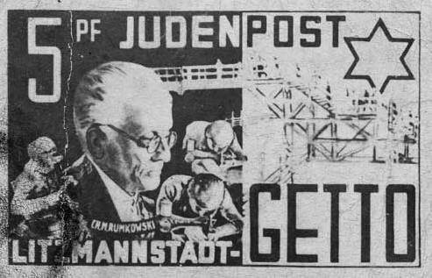
„Chápu, co teď cítíte, pane předsedo. I takové drobnosti vám upřeli… Má to však i světlou stránku, protože historka o tom, že na vás lodžští Židé ze Sonderkomanda v Auschwitzu už čekali, se ukáže být také legendou. A obzvlášť to, že vás od Němců vykoupili a poté, co jste si s náležitými poctami prohlédl tábor, vás vhodili živého do kremační pece. Já vím, že byste za ně ruku do ohně… promiňte, to je jen náhodná shoda slov… Z nejlepších pramenů vím, že jste jako všichni ostatní až do konce choval naději, že ze sprch poteče voda. A co může být krásnějšího než naděje? Pánové, prosím, abyste pronesli závěrečné řeči, aby je vyslechli ti, kteří tu s námi vytrvali…“
„Nejvyšší soudce, mohl bych v souvislosti s dosavadní procesní tolerancí promluvit jako první?“ Bornstein vyskočil ze židle.„Pokud ovšem proti tomu pan žalobce nic nenamítá…“ Soudce rozložil ruce, jako by mu bylo všechno jedno, a Wilski udělal blahosklonné gesto.
„Velice děkuji.“ Bornstein si nervózně upravil kravatu. „Úvodem bych chtěl říct, že jsem se během jednání mnohému naučil, a to nejen proto, že jsem nikdy před tím nikoho neobhajoval. Nám všem známé okolnosti mi ani nedovolily ukončit práva, ačkoliv vás ujišťují, že jsem ve třetím ročníku vyhrál v Heidelbergu řečnický konkurz a vůbec jsem si prý vedl nadějně.
___________________________________________________________________________
Nebeletristický text

Praha - Slavnostní premiéru si v pondělí v pražském kině Oko odbude dokument Pavla Štingla Ghetto jménem Baluty, ve kterém autor znovu odhaluje dnešní hranice bývalého lodžského ghetta. Někdejší čekárna na smrt, zbudovaná v okupovaném Polsku Němci pro 200 tisíc lidí byla ještě před druhou světovou válkou obávanou zlodějskou čtvrtí města Lodž (Litzmanstadtu). "Ale jako by hranice válečného lágru dosud existovaly," říká režisér.
"Před třemi lety jsem vlastně náhodou objevil městskou čtvrť Baluty v její dnešní podobě," vzpomíná. "Vypadá skoro jako na dochovaných válečných fotografiích z doby, kdy zde nacisté zřídili židovské ghetto. Ve zdevastovaných domech žije svérázná sociální skupina, která se výrazně liší od obyvatel zbytku Lodže." Dnešní Baluty jsou podle Štingla synonymem bídy, alkoholismu, agresivity, ale také zvláštní tradice města, hrdosti a podivné svébytnosti. "Tady se prodává nejvíc pašovaného alkoholu a cigaret, tady vládnou pouliční gangy rukou pevnou a pokrytou složitou symbolikou ve své tetuáži."
(https://magazin.aktualne.cz/kultura/film/existuje-stale-ghetto-jmenem-baluty/r~i:article:606306/?redirected=1518383259)

